Дискретный сигнал
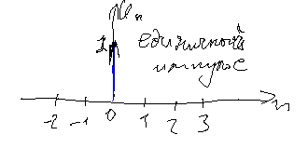

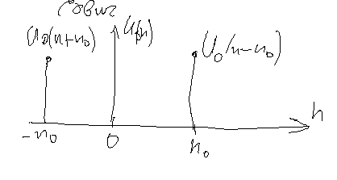

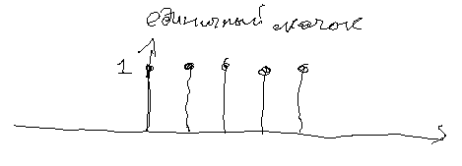

дикретная свёртка
(1)
Аналоговая свёртка (cелектирующее свойство)
(2)

(3)
x[n] — индекс, порядковый номер отсчёта в массиве

n — дискретное, нормированное время.

Нормированная частота:
(4)

Критерий Найквиста, теорема Котельникова

Частота дискретизация fs с шириной полосы fa должна удовлетворять условию fs >= 2fa, в противном случае информация о сигнале может быть потеряна.

Если fs < 2fa, то возникает эффект наложения спектров, используемый при прямом преобразовании промежуточной частоты (ПЧ) в цифровую форму. (дискретизация на гармониках)

Теорема Котельникова

Пусть:
- спектр сигнала x(t) не содержит частоты выше F, т. е. X(ν)=0 за пределами отрезка [-F;F]
прим. x(t)↔ X(ω) — преобр. Фурье
x(t) ↔ X(s) — преобр. Лапласа
x[n] ↔ X(k) — ДПФ
x[n] ↔ X(z) — z-преобразование
- дискретизация сигнала производится с частотой Fs, т. е. в моменты nTs здесь Ts = Fs^-1
- Fs >= 2F
Тогда исходный аналоговый сигнал можно точно восстановить сигнал x(t) можно точно восстановить из его цифровых отсчётов x(nTд), пользуясь интерполяционной формулой:

(5)
Sinc — интерполирующая функция, бесконечно затухающая.
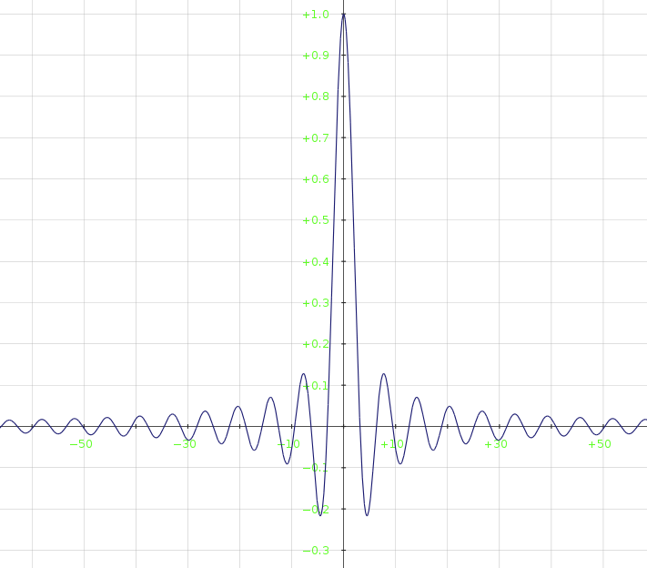
Преобразование Фурье:
Для непрерывных сигналов, преобразование Фурье (аналитическое):

(6)

для дискретных сигналов, ряд Фурье (аналитическое)

(7)

Дискретное преобразование Фурье:

(8)

Финитные функции, спектры Котельникова 1933 год:
Гипотеза: реальные сигналы имеют спектр s(omega), сосредоточенный на конечном интервале
Финитный спектр =0 вне полосы (-alpha, +alpha)

пусть:

(9)
Где:

(10)

Соответствие Преобразованию Фурье:

Если f(t) и s(omega) — пара ПФ, то

(11)
!!!!!!!!!!!!!!!!!!!!!!!!!!!!неуспел

ряд котельникова

(12)

Сигнал с финитным спектром представляется без искажений своими значениями F(pi k / alpha) — отсчётами в дискретные моменты времени

Далее Винер, Шенон, Колмогоров, Котельников

Шеннон использовал ряд для представления СПМ(спектральной плотности мощности) случайного процесса.

Агеев (СССР), Слепян (США): теорема:
функция с финитным спектром -eps, eps может с любой точностью аппроксимировать на заданном отрезке (-T,T) непрерывную функцию, спектр которой находится в [-OMEGA, OMEGA], OMEGA>>eps.

Обычно используется 4-8 частот Котельникова для качественного приёма и обаботки сигнала

Слепян:
Задача обнаружения сигнала с финитным спектром на интервале [-T;T] аддитивно смешанным с шумом, может быть сведена к задаче обнаружения смеси на бесконечном интервале сигнал+шум при T-> infinity, при P_обн → 1

Свойства фнукций с финитным спектром
Теория целых функций t → z — комплексная переменная z заменяет переменную t.

Функция f(t) становится аналитической в любой ограниченной области комплексной переменной

(13)

Пэи и Винер:
При |z| → infinity, f(z) возрастает не быстрее exp(alpha z), т. е. Является целой функцией экспоненциального роста.
Всякая целая функция экспоненциального роста имеет финитный спектр.
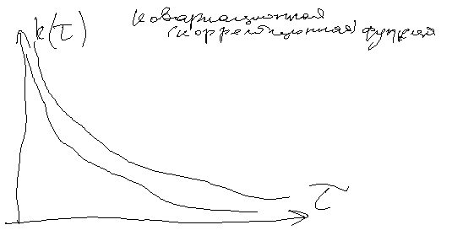

Задаа интерполяции и восстановления

- задача интерполяции-восстановления заданной функции на бесконечнной последовательности её элементов (непример, её призводных)
- Уиттекер — в качестве элементов использовал значение функции в равноотстоящих точках
- Если расстояние <= (pi/alpha), то решение однозначное и задается рядом Котельникова при t → z
Теорема Котельникова-Шеннона-Уиттекера

Линейные системы (ЛС)

